Arhitektura 1

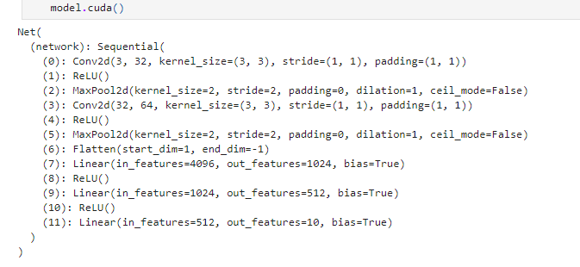

Rezultati treniranja obucavajuci skup i validacioni skup

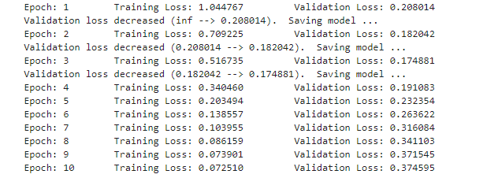

Rezultati na test skupu

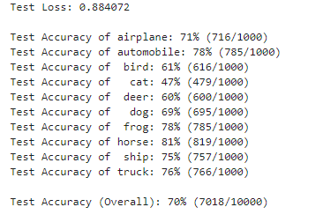

Arhitektura 2

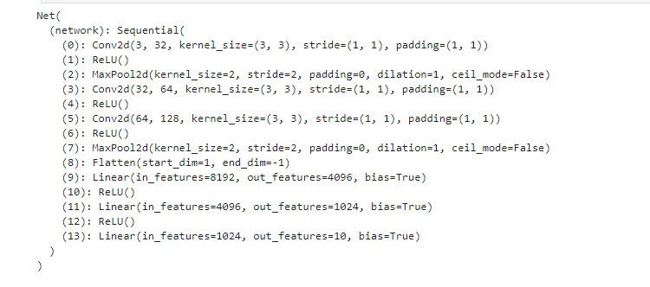

Rezultati treniranja obucavajuci skup i validacioni skup

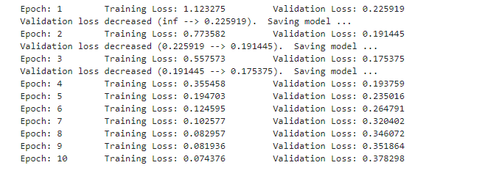

Rezultati na test skupu

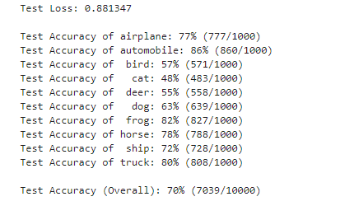

Arhitektura 3

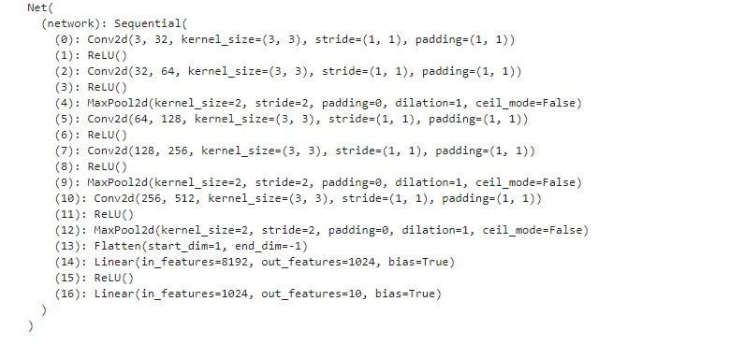

Rezultati treniranja obucavajuci skup i validacioni skup

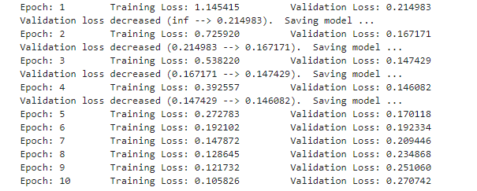

Rezultati na test skupu

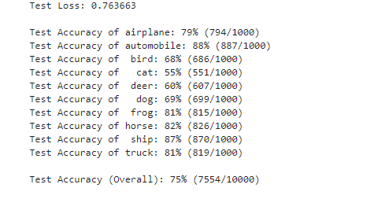

Komentar:

Pocetna arhitektura sadrzi 5 slojeva: 2 konvoluciona i 3 skroz povezana sloja i za tako mali broj parametara neuralne mreze daje jako dobre rezultate. Ova arhitektura zbog malog broja parametara se jako brzo obuci potrebno je svega 3 epohe nakon cega ulazi preobucavanje, odnosno u „overfit“. Kao zastita od preobucavanja koriste se dropout slojevi na skroz povezanim slojevima, na svim arhitekturama. Kao posledica malog broja parametara ne moze se ocekivati velika moc klasifikacije mreze, ali 70% na testirajucem skupu je dobar rezultat.

Druga po redu testirana arhitekura ima 3 konvoluciona i 3 skroz povezana sloja sto nije veliko povecanje u smislu broja parametara sto ne donosi nikave promene u smislu rezultata.

Poslednja arhitektura ima 5 konvolucionih slojeva i 2 skroz povezana sloja i daje tacnost na trestirajucem skupu od 75% sto je bolji rezultat, ali je u smislu testiranja broj epoha povecao na 4 sto je ocekivano ponasanje nakon cega se ulazi u oblast preobucavanja.

Preobucavanje modela se prepoznaje tako sto kriterijumska funkcija na validacionom skupu nakon opadanja pocne da raste umesto da opada.

Za inicijalna podesavanja i obucavanja je koriscen CPU Intel I7 procesor, obucavanje ovih modela na CPU je trajalo oko 60min, za zavrsna obucavanja koristen Google Colab koji nudi besplatne graficke karice na svojim Cloud serverima na kojima se vreme obucavanja drasticno smanjuje na do 10ak minuta.